СОДЕРЖАНИЕ
Введение 4
1 Организационно-технологическая часть 6
1.1 Цель разработки 6
1.2 Анализ предметной области 7
1.3 Состав аппаратных средств, используемых для решения задач 10
1.4 Используемой программное обеспечение 11
2 Расчетно-конструкторская часть 16
2.1 Архитектура приложения 16
2.2 Разработка пользовательского интерфейса 17
2.3 Руководство по стилю 20
2.4 Обработка взаимодействий 21
2.5 Оптимизация и производительность 22
2.6 Отладка и тестирование приложения 23
2.7 Руководство программиста 26
2.8 Руководство пользователя 27
4 Охрана труда 32
4.1 Вредные факторы при работе с компьютерной техникой 32
4.2 Обеспечение техники безопасности и охраны труда 34
4.2.1 Рекомендации по выбору помещения для рабочего места 34
4.2.2 Освещенность помещения 37
4.2.3 Рекомендации по организации рабочего места 38
Заключение 40
Список используемых источников 41
Приложение А 44

Введение

Ментальные карты – это мощные визуальные инструменты, которые помогают организовать и структурировать информацию. Они представляют собой графические схемы, где центральная идея располагается в центре, а связанные с ней мысли, идеи и задачи отображаются в виде узлов, отходящих от центрального. Этот метод визуализации информации находит широкое применение в различных сферах: от планирования проектов и организации учебного материала до генерации идей и решения проблем.
Как отмечал известный психолог Тони Бьюзен,
«визуализация информации – это ключ к пониманию и запоминанию». Исследования показывают, что визуальные элементы значительно улучшают восприятие и усвоение информации. Визуальные схемы помогают не только лучше запоминать материал, но и упрощают анализ и принятие решений.
Преимущества использования ментальных карт можно выразить кратко:
- улучшение понимания: визуализация способствует лучшему усвоению информации;
- структурирование мыслей: помогает организовать идеи в логической последовательности;
- гибкость: легко добавлять, удалять и изменять узлы карты;
- креативность: визуальный формат стимулирует генерацию новых идей.
Таким образом, ментальные карты становятся незаменимым инструментом для тех, кто стремится эффективно организовать свои мысли и идеи, а также для тех, кто хочет улучшить свои навыки в обучении и планировании.
Целью курсового проектирования является разработка программного обеспечения для создания ментальных карт, которое поможет пользователям визуализировать и структурировать информацию.
Объектом исследования является предметная область создания и использования ментальных карт для организации информации и идей.
Предметом исследования являются средства JavaScript используемый для разработки приложения.
В соответствии с поставленной целью предусматривается решение следующих задач:
- анализ предметной области – создание и использование ментальных карт;
- изучение литературы и интернет-источников по возможностям JavaScript и его библиотек для визуализации данных;
- создание макетов для пользовательского интерфейса, включая элементы для добавления, редактирования и удаления узлов карты;
- проектирование программного кода, отладка и тестирование функциональности приложения;
- написание документации, включая руководство пользователя и технические спецификации.
Разрабатываемое приложение позволит пользователям создавать ментальных карты, которые помогут структурировать информацию, генерировать идеи и планировать действия. Пользователи смогут легко добавлять новые узлы, связывать их между собой и изменять структуру карты, что сделает процесс организации информации более интуитивным и эффективным. Интеграция возможностей для совместной работы также может быть предусмотрена, что позволит командам совместно разрабатывать и редактировать ментальных карты в реальном времени.

Организационно-технологическая часть

Цель разработки

Целью данного курсового проекта является разработка программного обеспечения для создания и использования ментальных карт «Mental map», которое позволит пользователям эффективно визуализировать и структурировать информацию. В отличие от традиционных методов записи и организации данных, данное приложение будет предоставлять интуитивно понятный интерфейс для создания графических схем, где центральная идея будет находиться в центре, а связанные с ней мысли и задачи будут отображаться в виде узлов. Это обеспечит пользователям возможность не только лучше запоминать и усваивать информацию, но и упрощать процесс анализа и принятия решений.
Приложение ориентировано на широкий круг пользователей, включая студентов, профессионалов и творческих людей, которые стремятся улучшить свои навыки самоорганизации и продуктивности. Оно будет полезно для:
- студентов и школьников, которые смогут визуализировать учебный материал и планировать свои задания;
- офисных работников и фрилансеров, которые получат инструмент для организации рабочих процессов и генерации идей;
- творческих личностей, которые смогут использовать ментальных карты для разработки новых концепций и проектов.
Разработка данного приложения направлена на решение следующих задач:
- анализ предметной области создания и использования ментальных карт;
- изучение возможностей языка программирования JavaScript;
- проектирование пользовательского интерфейса, включая функции добавления, редактирования и удаления узлов;
- реализация программного кода, его отладка и тестирование;
- подготовка документации, включая руководство пользователя и технические спецификации.
В результате реализации проекта пользователи получат мощный инструмент для создания ментальных карт, который поможет им структурировать информацию, генерировать идеи и планировать действия более эффективно. Интеграция функций совместной работы позволит командам взаимодействовать и редактировать карты в реальном времени, что повысит продуктивность и креативность в работе.

Анализ предметной области

Можно выделить несколько аналогов приложения для создания ментальных карт, которые имеют аналогичный или частично похожий функционал: «MindMeister», «XMind», «Coggle».
«MindMeister» – это облачный инструмент для создания ментальных карт, который позволяет пользователям визуализировать идеи и организовывать информацию. Он ориентирован на командную работу и совместное редактирование. Интерфейс приложения представлен на рисунке 1.

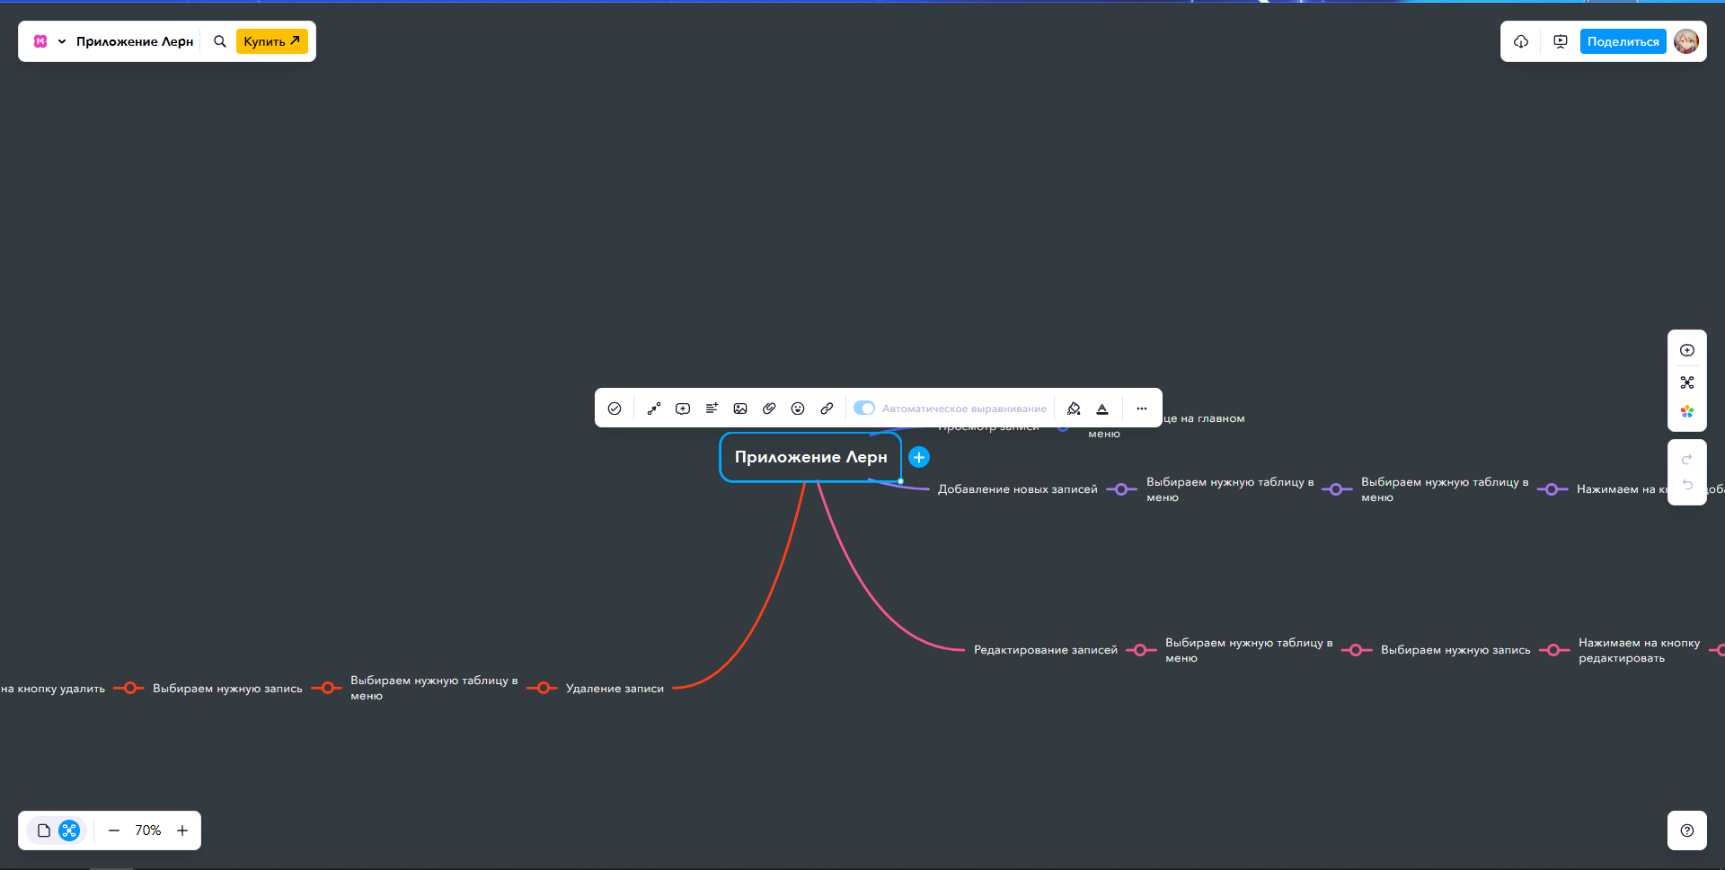

Рисунок 1 – Интерфейс «MindMeister»

Из положительных сторон приложения можно выделить:
- возможность легкого создания карт с помощью перетаскивания элементов;
- возможность совместного редактирования карт в реальном времени;
- доступ к множеству готовых шаблонов для различных целей;
- поддержка интеграции с Google Drive и другими сервисами;
- возможность экспорта карт в форматы PDF и PNG.
Из отрицательных сторон можно выделить: ограниченная функциональность бесплатной версии (до 3 карт) и зависимость от интернет-соединения.
«XMind» – это мощное приложение для создания ментальных карт, доступное как в облачной версии, так и в виде настольного приложения. Оно предлагает широкий спектр функций для визуализации идей и организации информации. Интерфейс приложения представлен на рисунке 2.

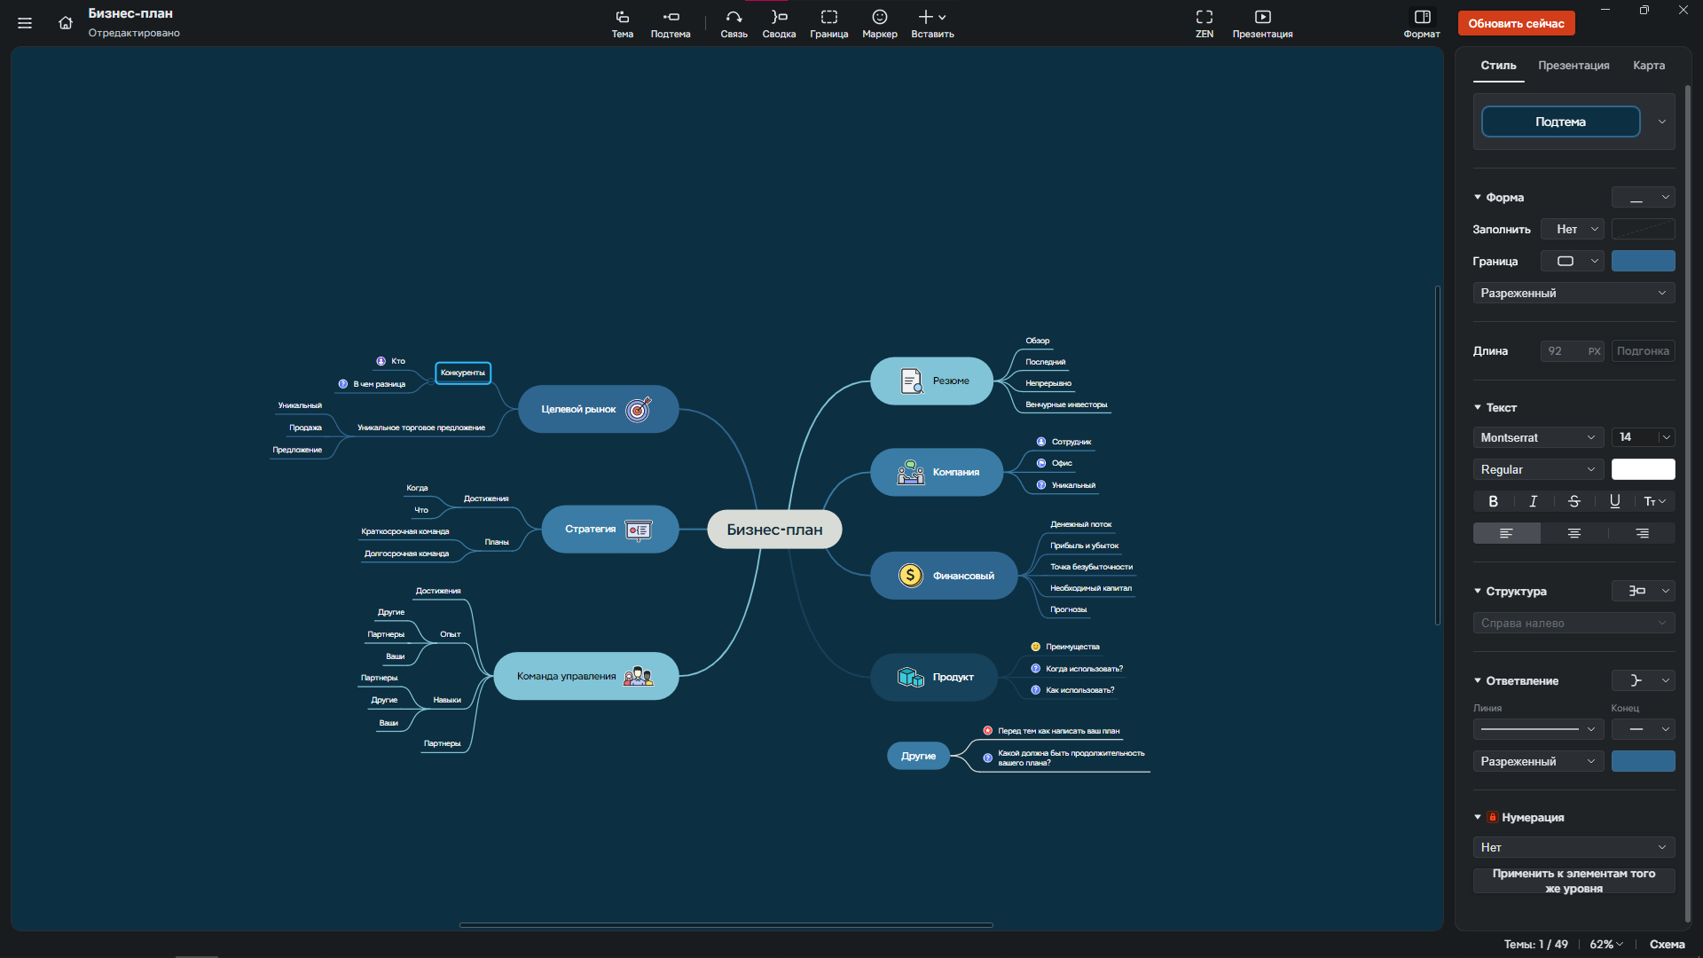

Рисунок 2 – Интерфейс «XMind»

Из положительных сторон приложения можно выделить:
- поддержка различных типов диаграмм, включая ментальных карты и диаграммы Ганта;
- возможность работы без подключения к интернету;
- большое количество готовых шаблонов и тем для оформления карт;
- поддержка экспорта в форматы PDF, Word и PowerPoint;
- возможность добавления заметок и ссылок к элементам карты.
Из отрицательных сторон приложения можно выделить: бесплатная версия имеет ограниченные функции и более сложный интерфейс для новичков.
«Coggle» – это онлайн-инструмент для создания ментальных карт, который акцентирует внимание на простоте и визуальной привлекательности. Он подходит для индивидуального и командного использования. Интерфейс приложения представлен на рисунке 3.

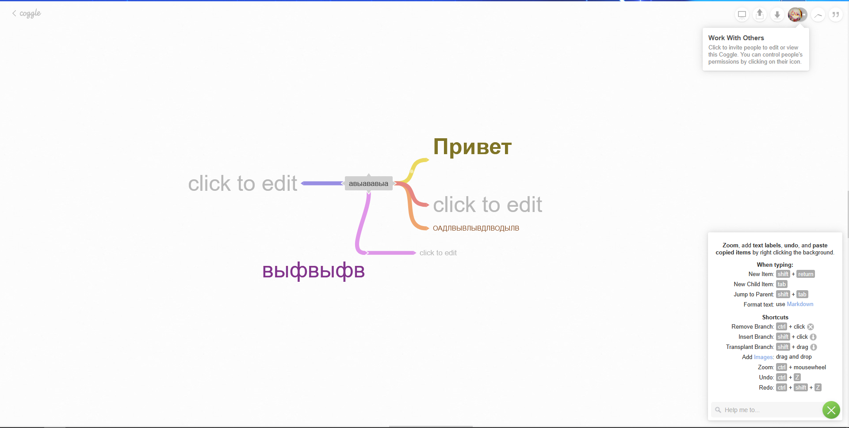

Рисунок 3 – Интерфейс «Coggle»

Из положительных сторон приложения можно выделить:
- простота использования и интуитивно понятный интерфейс;
- возможность совместного редактирования карт в реальном времени;
- функция отслеживания изменений, позволяющая вернуться к предыдущим версиям карты;
- доступ к базовым шаблонам для быстрого начала работы;
- возможность экспорта карт в форматы PDF и изображений.
Из отрицательных сторон приложения можно выделить: ограниченные функции в бесплатной версии (например, ограничение на количество карт) и зависимость от интернет-соединения.
Таким образом, разрабатываемая программа для создания ментальных карт может включать в себя основной функционал:
- удобный и интуитивно понятный интерфейс;
- возможность работы офлайн;
- поддержка различных форматов экспорта;
- наличие шаблонов для быстрого начала работы.

  - Состав аппаратных средств, используемых для решения задач

Разработка и тестирования проводилось на компьютере со следующими характеристиками:
− операционная система: Windows 10 – используется в качестве основной среды разработки и тестирования. Поддерживает все необходимые инструменты, включая среды программирования, компиляторы и отладчики.
− процессор: 11th Gen Intel(R) Core(TM) i5-11260H @ 2.60ghz – обеспечивает высокую производительность при сборке проекта, выполнении вычислительных задач и эмуляции серверной среды.
− видеокарта: GEFORCE RTX 2050 (4 ГБ) – используется для тестирования графических элементов интерфейса и производительности приложения, а также ускорения вычислений при необходимости.
− оперативная память: 8 ГБ – достаточный объем для работы нескольких процессов одновременно, включая сервер разработки, базу данных и браузерные тесты.
− накопитель SSD: 256 ГБ – обеспечивает быструю загрузку операционной системы, инструментов разработки и ускоряет обработку файлов проекта.

  - Используемой программное обеспечение

Для разработки, тестирования и документирования программного обеспечения использовались следующие программные средства:
- Среда разработки:
Visual Studio Code (VS code) – текстовый редактор, разработанный Microsoft для Windows, Linux и macOS. Позиционируется как «лёгкий» редактор кода для кроссплатформенной разработки веб- и облачных приложений. Включает в себя отладчик, инструменты для работы с Git, подсветку синтаксиса, IntelliSense и средства для рефакторинга. Имеет широкие возможности для кастомизации: пользовательские темы, сочетания клавиш и файлы конфигурации. Распространяется бесплатно, разрабатывается как программное обеспечение с открытым исходным кодом, но готовые сборки распространяются под проприетарной лицензией. Visual Studio Code основан на Electron и реализуется через веб-редактор Monaco, разработанный для Visual Studio Online. Рисунок интерфейса среды разработки представлены на рисунке 4.

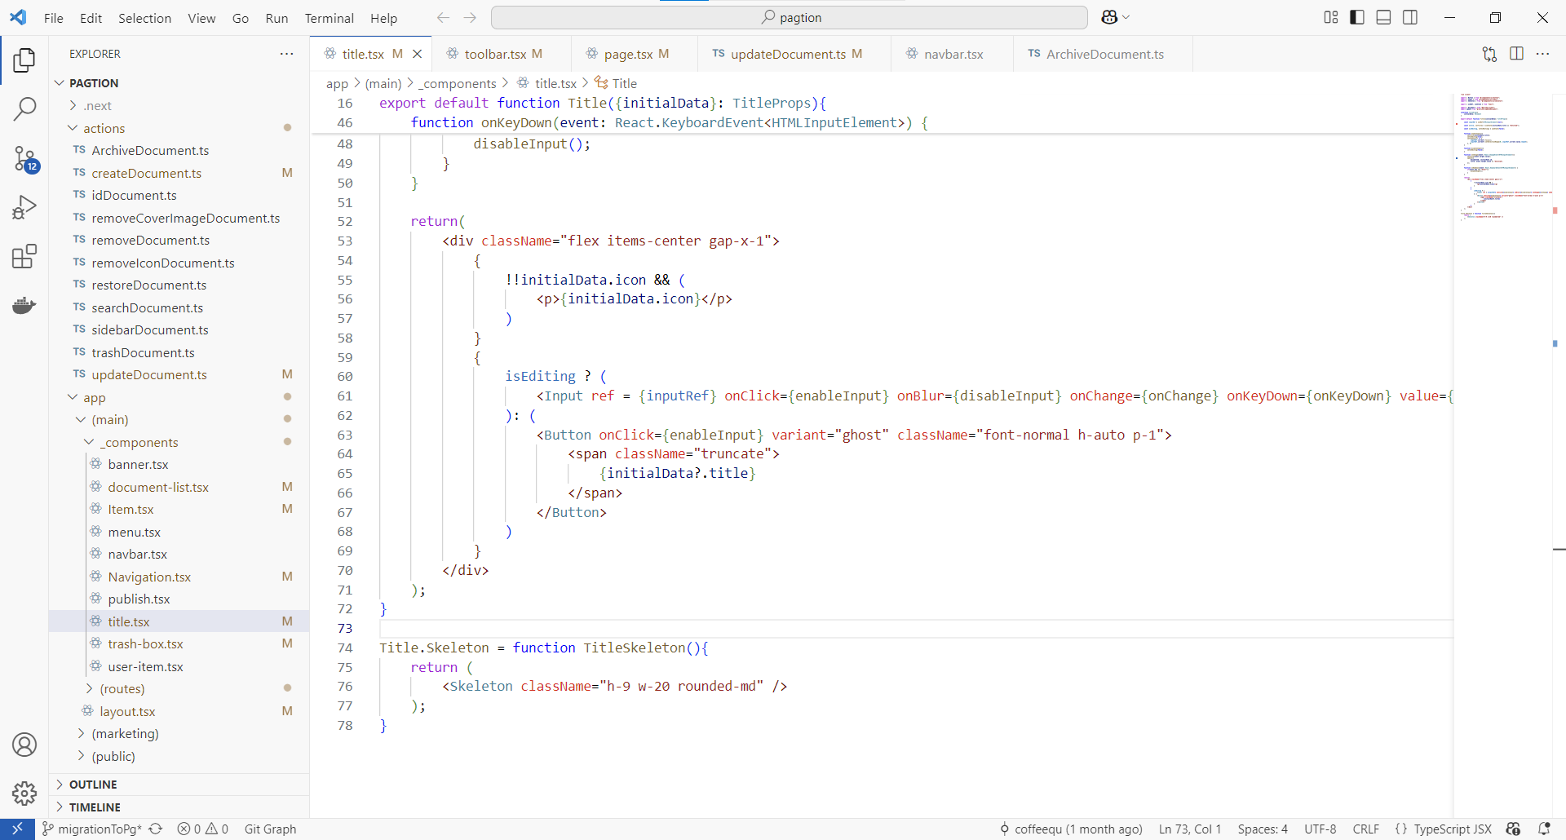

Рисунок 4 – Интерфейс VS code

- Текстовый редактор:
Microsoft Word (MS Word) – текстовый редактор, используемый для подготовки и оформления текстовой документации проекта. Сюда входит написание пояснительной записки, технической документации, пользовательских инструкций, а также описание работы системы и разработанных модулей. Программа позволяет создавать структурированный и визуально понятный текст с использованием таблиц, списков и иллюстраций. Рисунок интерфейса представлен на рисунке 5.

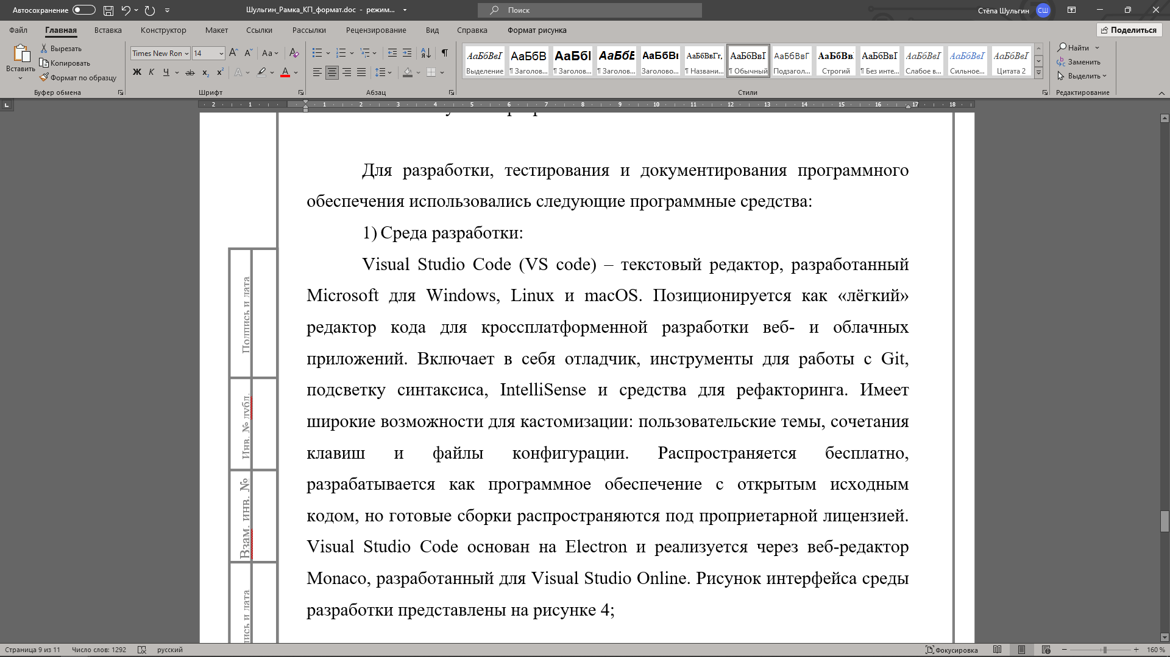

Рисунок 5 – MS Word

- Программа для создания презентаций:
Microsoft PowerPoint (MS PowerPoint) – программа для создания и оформления презентаций, используемая для визуального представления информации о проекте. В ней разрабатываются презентационные материалы, включающие слайды с текстом, изображениями, диаграммами и анимацией. PowerPoint позволяет создавать наглядные и структурированные презентации, которые помогают донести ключевые идеи проекта. Рисунок интерфейса представлен на рисунке 6.

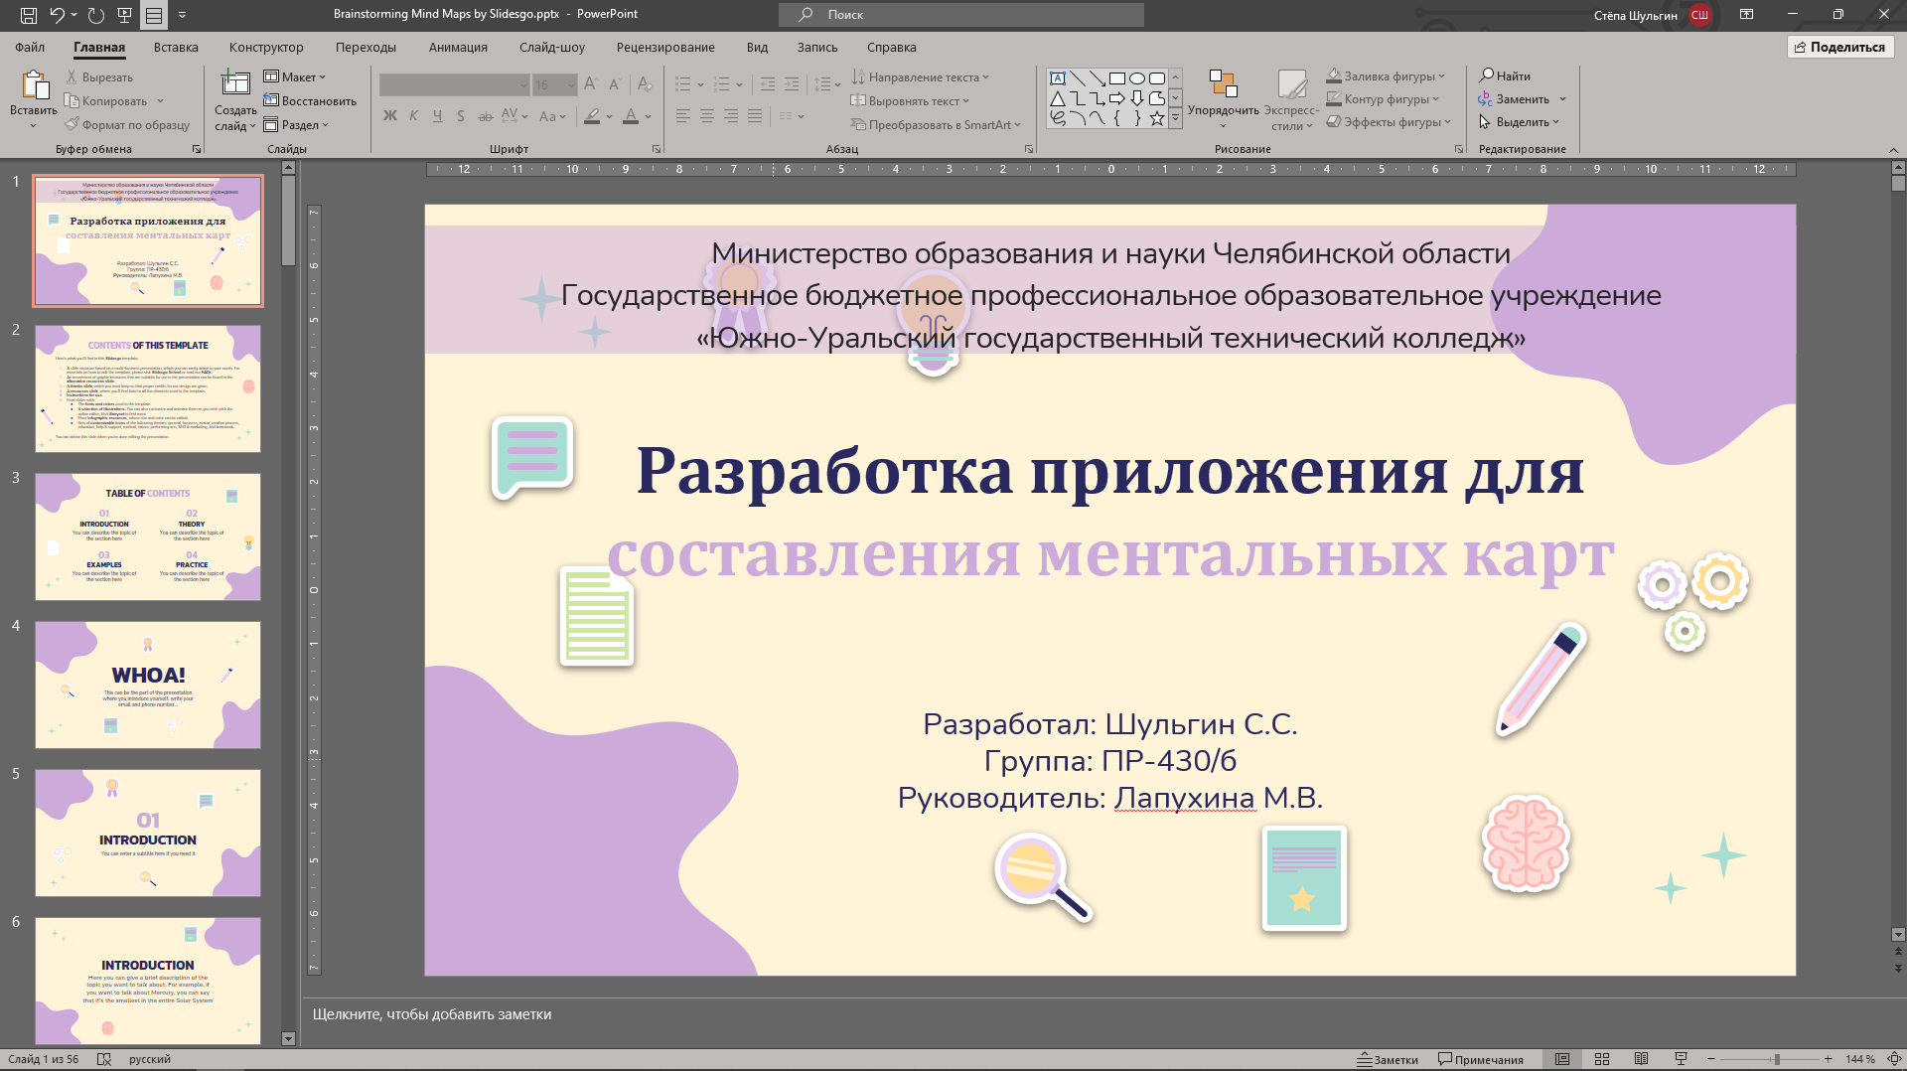

Рисунок 6 – Power Point

- Редактор интерфейсов:
Figma – инструмент для проектирования пользовательских интерфейсов, используемый для создания макетов, прототипов и дизайна системы. Программа поддерживает совместную работу в реальном времени, что позволяет команде эффективно разрабатывать и согласовывать визуальные элементы проекта. Figma предоставляет возможности для работы с векторной графикой, создания интерактивных прототипов и использования готовых компонентов.
В рамках разработки приложения был создан макет интерфейса, который демонстрирует внешний вид и взаимодействие пользователей с системой. Макет включает в себя основные экраны приложения, такие как главное меню, рабочее пространство для создания ментальных карт и интерфейс управления узлами. Макет позволяет визуализировать пользовательский опыт и служит основой для реализации интерфейса в программной части. Рисунки интерфейса приложения представлены на рисунках 7-8.

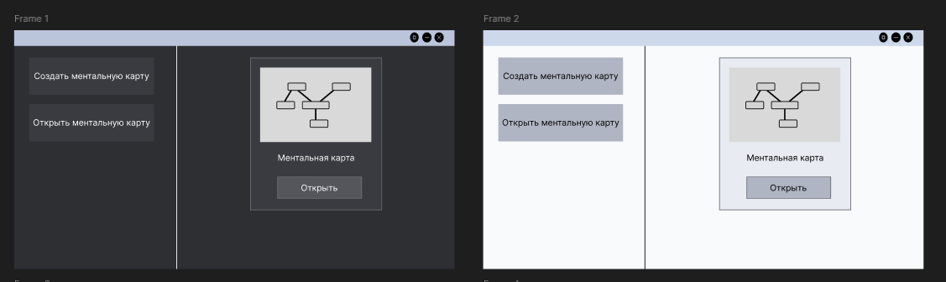

Рисунок 7 – Главное меню приложения

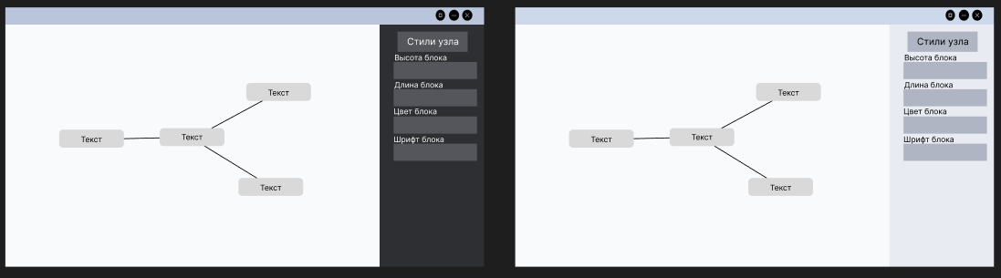

Рисунок 8 – Интерфейс рабочей области приложения

- Операционная система:
Windows 10 – базовая рабочая среда, обеспечивающая стабильную платформу для запуска используемых инструментов разработки и документации. Операционная система предоставляет совместимость с необходимыми программными средствами, а также возможности для тестирования работоспособности создаваемой системы в условиях пользовательской среды.

- Расчетно-конструкторская часть
  - Архитектура приложения

Приложение было спроектировано с использованием современного стека технологий JavaScript и Node.js, что позволило обеспечить
кроссплатформенность и высокую гибкость разработки. Основной компонент архитектуры – это разделение приложения на два основных процесса: основной процесс (backend) и процесс рендеринга (frontend). Для рендеринга интерфейса использовался Electron, который, интегрируя веб-технологии с возможностями нативных приложений, обеспечивает создание мощных десктопных решений.
Основной процесс отвечает за обработку логики, работу с файлами и системными ресурсами. Он предоставляет возможности для эффективной работы с операционной системой, включая манипуляции с файлами данных ментальных карт, а также обработку запросов от интерфейса. В свою очередь, процесс рендеринга отвечает за отображение графического интерфейса и взаимодействие с пользователем. Электрон предоставляет разработчикам мощные инструменты для организации удобного и отзывчивого интерфейса, который будет одинаково эффективно работать на различных операционных системах (Windows, macOS, Linux).
Коммуникация между этими двумя процессами осуществляется через механизм межпроцессорного общения (IPC), что позволяет эффективно синхронизировать действия между логикой приложения и визуальной составляющей, не блокируя работу интерфейса.
Для хранения данных ментальных карт был выбран формат JSON, который идеально подходит для задач данного приложения благодаря своей легковесности, читаемости и универсальности. JSON представляет собой текстовый формат обмена данными, основанный на структурах объектов и массивов, что делает его естественным выбором для работы с иерархическими структурами, такими как ментальные карты. Этот формат поддерживается всеми современными языками программирования и легко интегрируется с JavaScript, что упрощает разработку и обработку данных в рамках приложения.
Структура данных в JSON организована следующим образом: каждая ментальная карта представлена как объект, содержащий информацию о корневом узле, а также вложенные объекты и массивы, описывающие дочерние узлы, их связи и метаданные. Пример структуры представлен на рисунке 9.

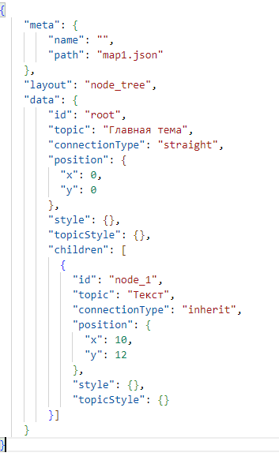

Рисунок 9 – Пример структуры файла

  - Разработка пользовательского интерфейса

Для создания удобного и функционального интерфейса была использована комбинация HTML, CSS и JavaScript с интеграцией через Electron. Это позволило применять современные веб-технологии для разработки кроссплатформенного приложения, не уступающего по качеству нативным решениям.
Основные элементы интерфейса:
    - Главное окно (рисунок 10)
      - Основное рабочее пространство приложения, предоставляющее доступ к функционалу управления ментальными картами;
      - Содержит панель инструментов, меню и область отображения карт;
      - Позволяет открывать существующие проекты, создавать новые карты, а также настраивать параметры интерфейса.

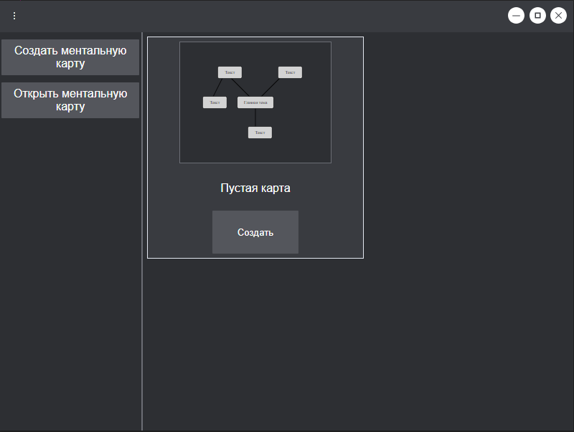

Рисунок 10 – Главное окно

    - Окно создания ментальной карты (рисунок 11)
      - основной элемент – интерактивная визуализация ментальной карты в виде графа с узлами и связями между ними;
      - узлы можно перемещать, редактировать, удалять и устанавливать между ними связи;
      - доступны инструменты изменения стиля и структуры карты, позволяя пользователю адаптировать ее под свои задачи.

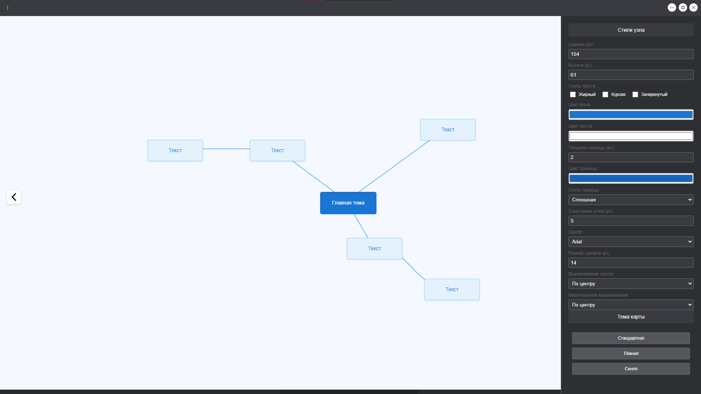

Рисунок 11 – Окно создания ментальной карты

Функциональные возможности
    - гибкость работы с узлами – возможность добавления, редактирования и удаления элементов карты;
    - настройка визуального оформления – изменение цвета, формы и размера узлов, а также типов связей между ними;
    - поддержка работы с файлами – сохранение и загрузка карт, экспорт в различные форматы;
    - доступ к возможностям операционной системы – благодаря Electron реализована работа с файловой системой, управление окнами и другие нативные функции.
Интерфейс разработан с учетом принципов UX-дизайна, обеспечивая удобство использования даже для новых пользователей.

  - Руководство по стилю

Интерфейс разрабатываемого приложения должен быть выполнен в соответствии с данным руководством по стилю. Все элементы интерфейса должны быть визуально согласованными, логично сгруппированными и обеспечивать удобство работы пользователя.
В приложении реализована поддержка светлой и тёмной тем. Цвета интерфейса определяются через CSS-переменные и обеспечивают единообразие во всех окнах. Для оформления светлой темы используются цвета, представленные в таблице 1 и таблице 2, а для тёмной – в таблице 3 и таблице 4.
Для текста и элементов интерфейса используется шрифт Segoe UI, обеспечивающий чистоту и читаемость. Размещение элементов должно быть структурированным, с логичным расположением кнопок и панелей управления. Основные кнопки управления окном (свернуть, развернуть, закрыть) имеют понятные иконки и изменяют цвет при наведении.
Кнопки и активные элементы выделяются контрастными цветами. При наведении на них они плавно меняют цвет или имеют лёгкий эффект поднятия для улучшения интерактивности.
В приложении используется логотип, представленный на рисунке 12.



Рисунок 12 – Логотип приложения

Таблица 1 – Цвета элементов интерфейса (светлая тема)
Основной фон | Фон в меню | Дополнительный фон | Цвет кнопок | Акцентирование внимания
RGB (248, 250, 252) | RGB (205, 216, 235) | RGB (232, 235, 242) | RGB (176, 181, 195) | RGB (194, 198, 212)

Таблица 2 – Цвет текста (светлая тема)
Основной цвет текста | Дополнительный цвет текста
RGB (26, 26, 26) | RGB (116, 121, 130)

Таблица 3 – Цвета элементов интерфейса (темная тема)
Основной фон | Фон в меню | Дополнительный фон | Цвет кнопок | Акцентирование внимания
RGB (45, 47, 51) | RGB (57, 59, 64) | RGB (57, 59, 64) | RGB (84, 86, 92) | RGB (186, 197, 219)

Таблица 4 – Цвет текста (темная тема)
Основной цвет текста | Дополнительный цвет текста
RGB (255, 255, 255) | RGB (215, 216, 219)

  - Обработка взаимодействий

Одним из ключевых аспектов приложения является эффективная обработка взаимодействий с пользователем, что включает в себя перетаскивание узлов, добавление новых элементов, редактирование информации и сохранение данных. Все взаимодействия с картой разума реализованы через обработку событий, что обеспечивает динамичную и отзывчивую работу интерфейса.
Основные виды взаимодействий:
- перетаскивание узлов: в приложении реализована функция
drag-and-drop, позволяющая пользователю перемещать узлы карты разума в любом направлении. При этом структура карты автоматически обновляется, и все изменения сохраняются.
- добавление и удаление узлов: для добавления новых узлов предусмотрены кнопки на панели инструментов, а также возможность быстрого создания дочерних элементов. Добавление узлов осуществляется через контекстное меню или через интерфейс с возможностью настройки.
- редактирование информации: каждый узел может быть редактируемым, что позволяет пользователю менять содержание текста или добавлять ссылки. Эти изменения немедленно отображаются в интерфейсе.
- сохранение данных: Все изменения, внесенные в ментальную карту, сохраняются в файл в формате JSON, что позволяет пользователю в любой момент сохранить и загрузить свою работу. Также предусмотрены функции экспорта и импорта карт разума, что дает возможность делиться результатами с другими пользователями.

  - Оптимизация и производительность

Для обеспечения высокой производительности приложение использует несколько технологий, направленных на оптимизацию работы, как с большими картами разума, так и с данными в целом. Основной упор сделан на асинхронность операций и минимизацию затрат на рендеринг и обработку интерфейса.
- асинхронность операций: все операции записи и чтения данных происходят асинхронно, что исключает блокировку интерфейса при работе с файлами. Это также позволяет ускорить загрузку и сохранение данных, особенно при работе с большими картами разума.
- оптимизация рендеринга: для улучшения производительности рендеринга карты разума в приложении реализован принцип виртуализации. Это означает, что рендерятся только те узлы, которые находятся в видимой области экрана, что значительно снижает нагрузку на процессор и ускоряет работу приложения.
- эффективное использование памяти: приложение активно управляет памятью, освобождая ресурсы, когда они становятся ненужными, и минимизируя использование памяти при работе с большим количеством узлов. Это позволяет работать с большими картами разума, не испытывая проблем с производительностью.
Кроме того, оптимизация взаимодействия с пользователем включает в себя работу с элементами интерфейса, которые не перегружают систему и гарантируют высокую отзывчивость на любые действия пользователя.
Приложение также использует принцип «lazy loading» для подгрузки данных по мере необходимости, что помогает ускорить старт и использование программы.

  - Отладка и тестирование приложения

Отладка – это процесс локализации и исправления ошибок, обнаруженных при тестировании программного обеспечения.
Тестирование – это проверка соответствия между реальным и ожидаемым поведением программы, осуществляемая на конечном наборе тестов, выбранных определенным образом.
Необходимо проверить работоспособность всех элементов управления, а также работоспособность всех функций приложения.
Для проведения тестирования использовался компьютер с операционной системой Windows 10, процессором 11th Gen Intel(R) Core(TM) i5-11260H и объемом оперативной памяти 8,00 GB.
Для тестирования приложения были разработаны два Test Case, которые представлены в таблицах 5-6. Результаты тестирования представлены на рисунках 13-14.

Таблица 5 – Test Case 1
Test Case № | 1
Приоритет теста | Высокий
Название тестирование | Создание дочернего узла
Краткой изложение теста | Проверка на создание узла
Этапы теста | - После запуска приложения нажимаем на кнопку создать ментальную карту;  - Выбираем шаблон и нажимаем кнопку создать;  - Нажимаем правой кнопкой по главному узлу;  - В контекстном меню выбираем создать узел.
Тестовые данные | Нет
Ожидаемый результат | Создание дочернего узла
Фактический результат | Рисунок 13
Статус | Зачет
Предварительное условие | Запуск программы
Постусловие | После выполнения тестирования программа должна продолжать свою работу
Комментарии | Нет

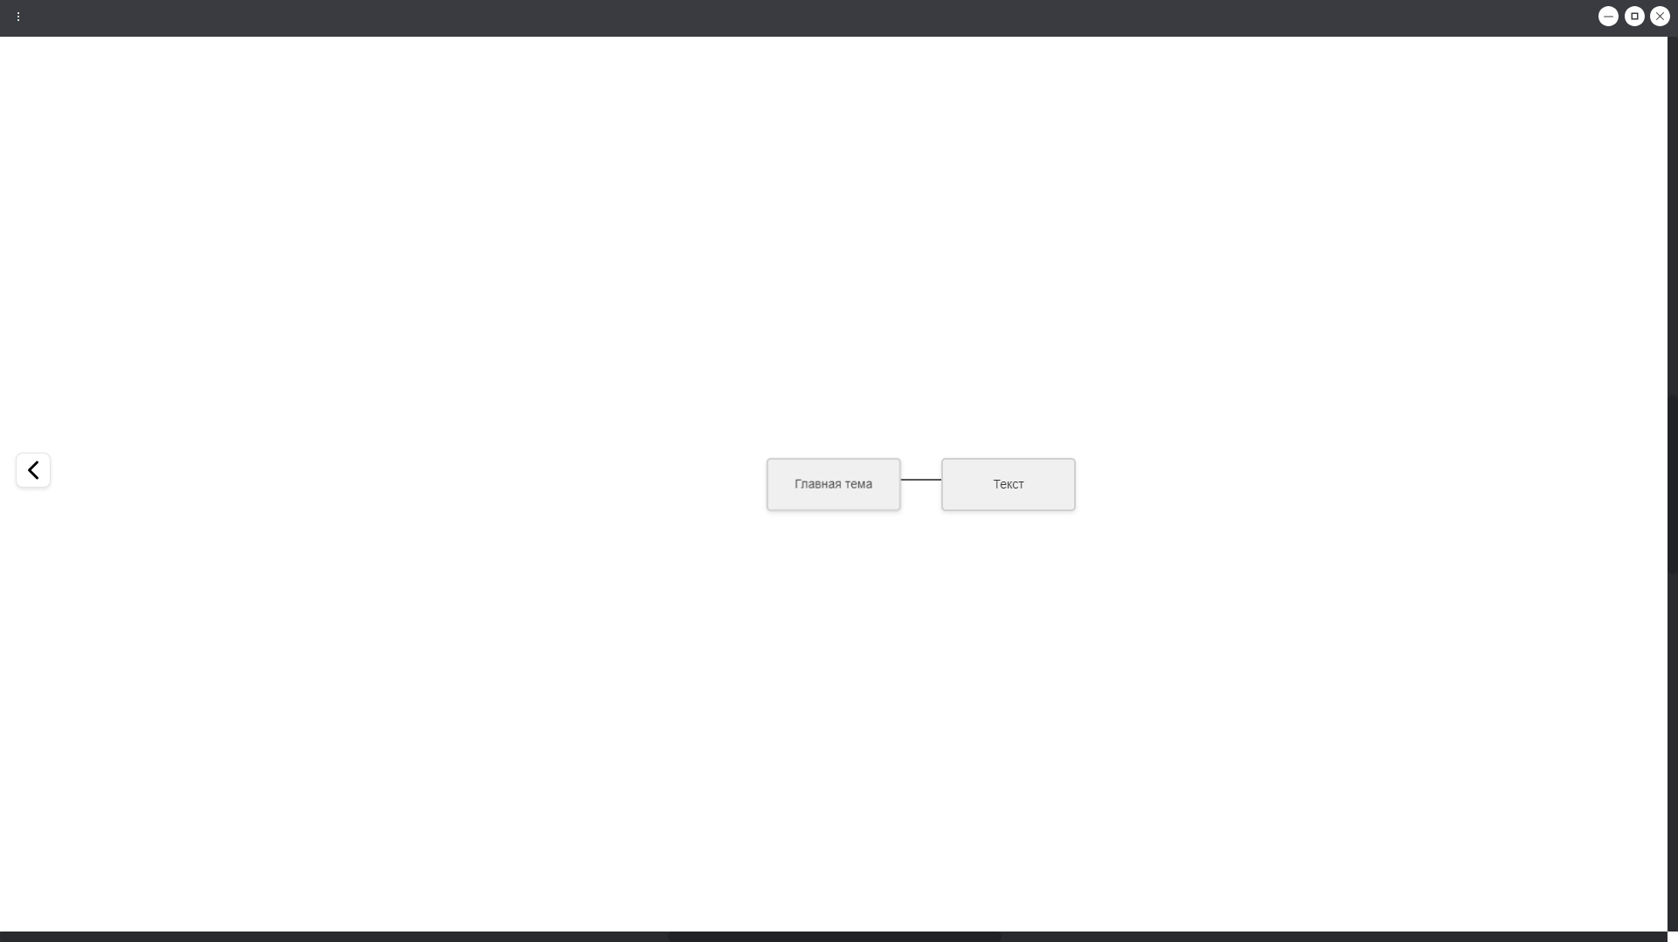

Рисунок 13 – Фактический результат Test Case 1

Таблица 6 – Test Case 2
Test Case № | 2
Приоритет теста | Средний
Название тестирование | Изменение стиля карты
Краткой изложение теста | Проверка смены стиля карты
Этапы теста | - После запуска приложения нажимаем на кнопку создать ментальную карту;  - Выбираем шаблон и нажимаем кнопку создать;  - Нажимаем левой кнопкой по любому узлу;  - В появившемся меню стилей выбираем стиль.
Тестовые данные | Нет
Ожидаемый результат | Смена стиля карты
Фактический результат | Рисунок 14
Статус | Зачет
Предварительное условие | Запуск программы
Постусловие | После выполнения тестирования программа должна продолжать свою работу
Комментарии | Нет

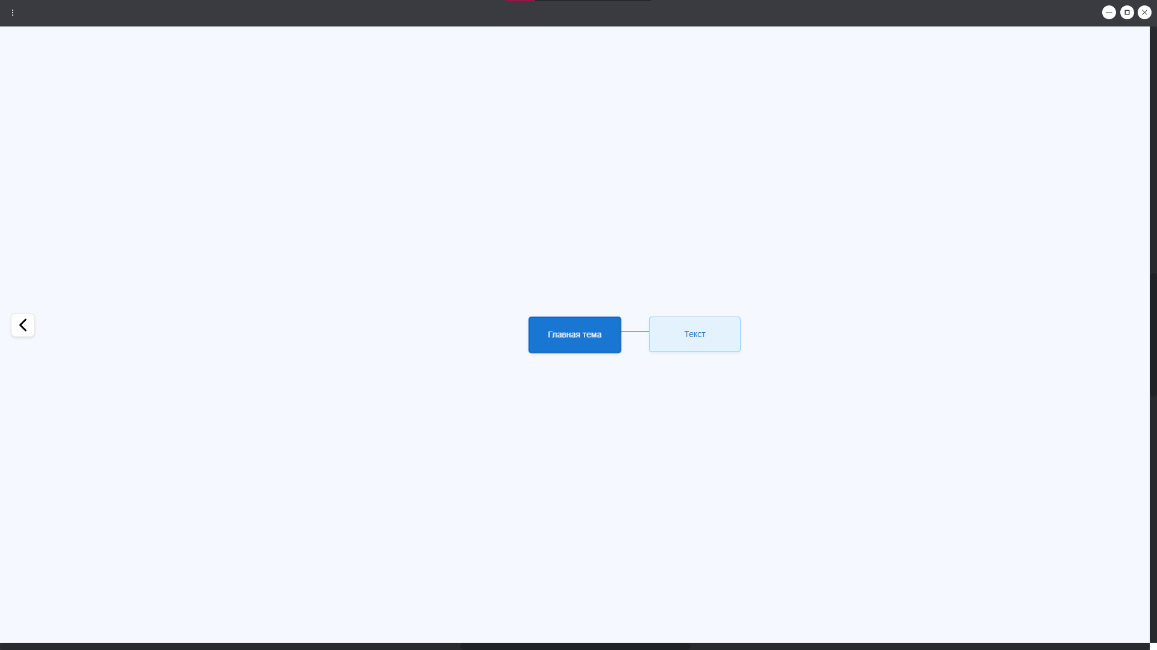

Рисунок 14 – Фактический результат Test Case 2

  - Руководство программиста

Приложение «Mental map» предназначено для создания ментальных карт, которые помогут структурировать информацию, генерировать идеи и планировать действия. Пользователи смогут легко добавлять новые узлы, связывать их между собой и изменять структуру карты, что сделает процесс организации информации более интуитивным и эффективным.
Системные требования для работы программного продукта должны быть следующими:
  - процессор с тактовой частотой ~2,2 ГГЦ;
  - оперативная память объемом 6 ГБ;
  - объем дискового пространства 1,5 ГБ;
  - разрешение монитора 1280x720.
Программа работает в операционных системах Windows 10 и выше. Для работы необходимы Visual Studio Code, язык JavaScript, Node.js. Информационная система реализована на языке JavaScript.
На USB-накопителе с приложением находится папка «Mental map» с проектом, содержащая файлы:
  - package-lock.json – для компиляции приложения;
  - *.js – классы программы;
  - data/map– папка для хранения ментальных карт;
  - data/icons/blue.ico – логотип приложения.
Для установки приложения необходимо установить Visual Studio Code и Node.js с официальных сайтов. После этого откройте в Visual Studio Code папку с проектом. В консоли Visual Studio Code выполните команду npm install, чтобы установить зависимости. После завершения установки для запуска приложения введите команду npm run start в той же консоли.
Если вы хотите удалить приложение, просто удалите папку с проектом.

  - Руководство пользователя

Для запуска приложения необходимо открыть консоль и ввести команду npm run start. После чего откроется главное меню (рисунок 15), где можно будет либо создать, либо открыть уже существующую ментальную карту. Для создания карты необходимо нажать в меню на кнопку «Создать ментальную карту», после чего выбрать тип карты и нажать на кнопку «Создать». После создании карты перед пользователем откроется окно с рабочей областью, где можно создать ментальную карту (рисунок 16).

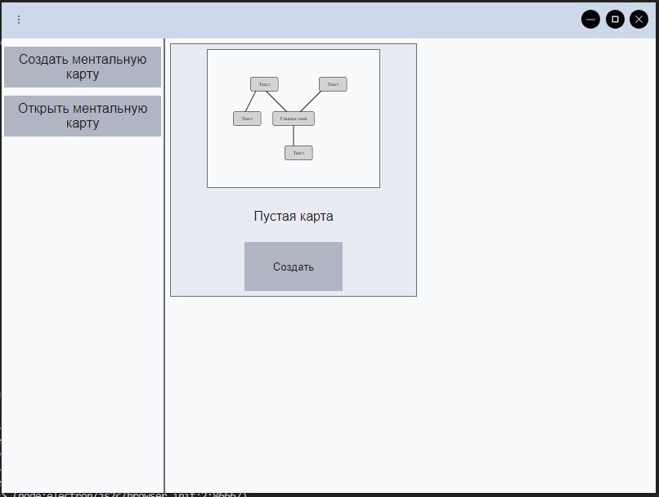

Рисунок 15 – Главное меню

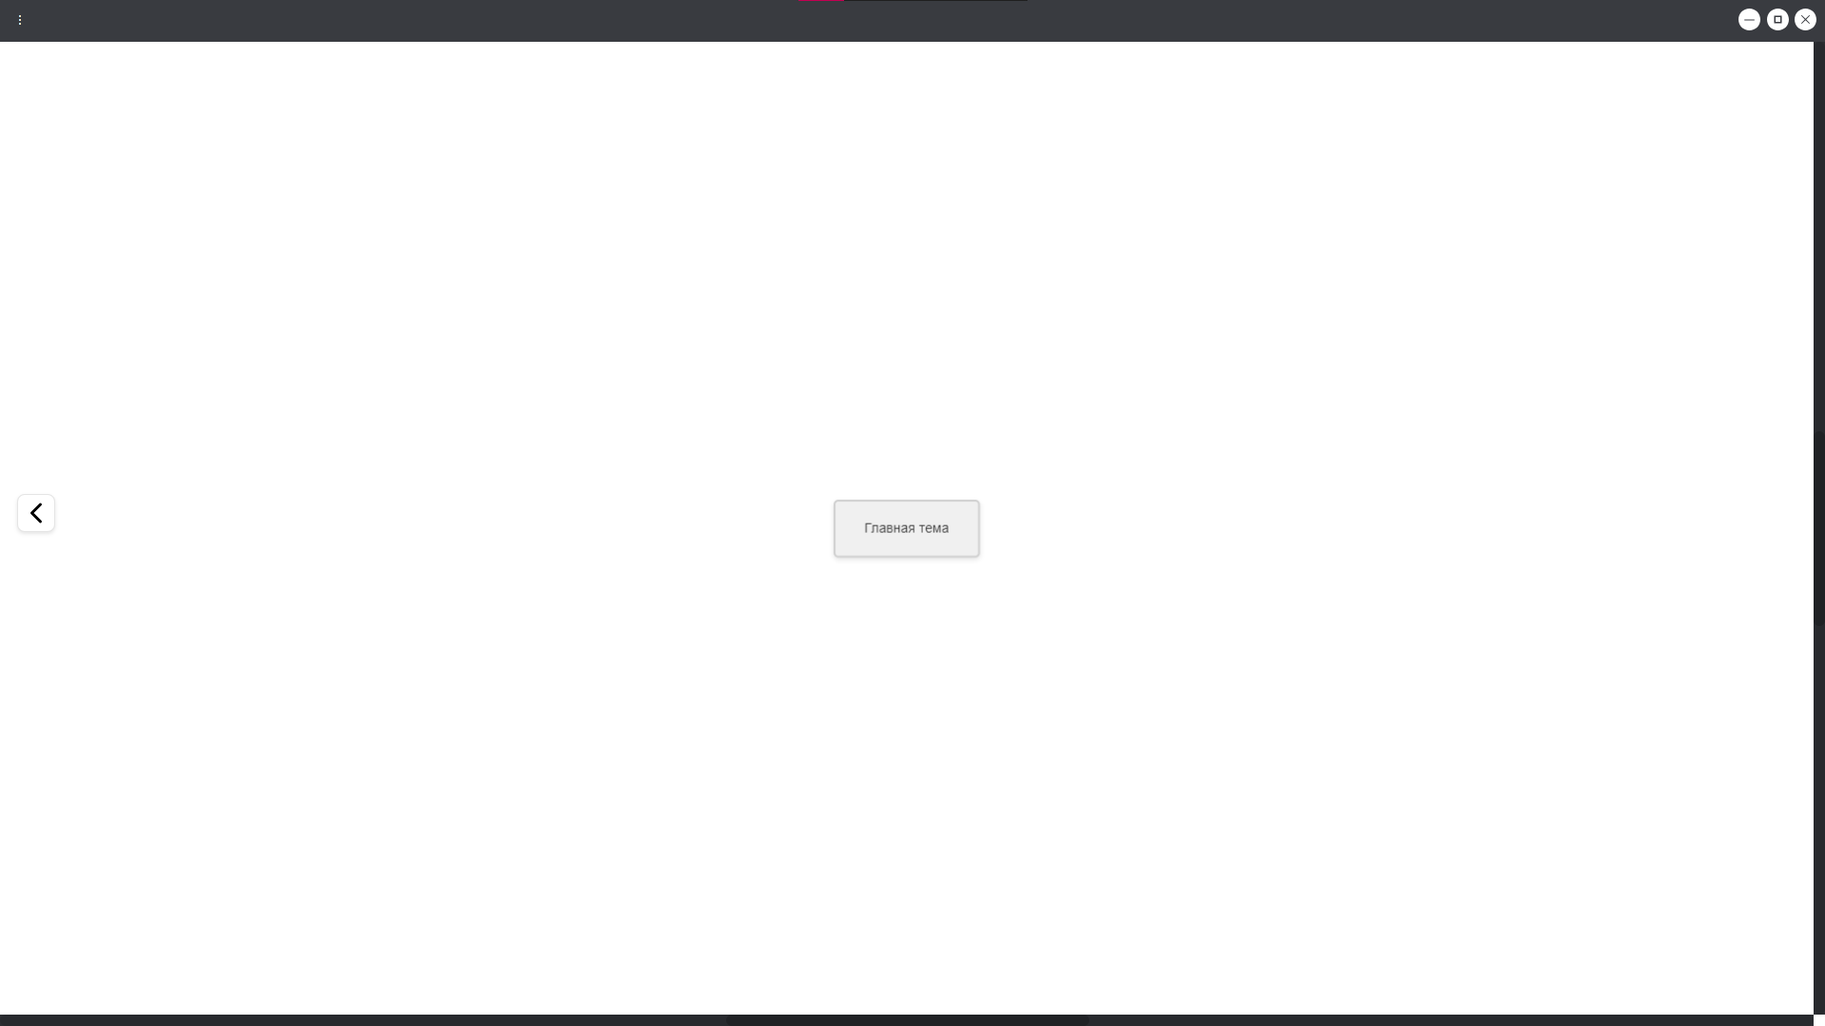

Рисунок 16 – Окно для создания ментальных карт

Для создания дочернего узла необходимо нажать по узлу правой кнопкой мышки после чего нажать на кнопку «Создать узел», для удаления необходимо нажать на кнопку «Удалить узел» (рисунок 17).

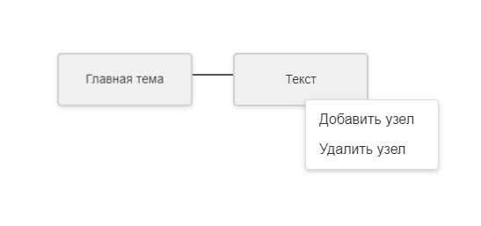

Рисунок 17 – Удаление/Добавление узла

Для изменения текста в узле необходимо дважды кликнуть по узлу. Для изменения стиля узла необходимо нажать левой кнопкой мышки по узлу
(рисунок 18).

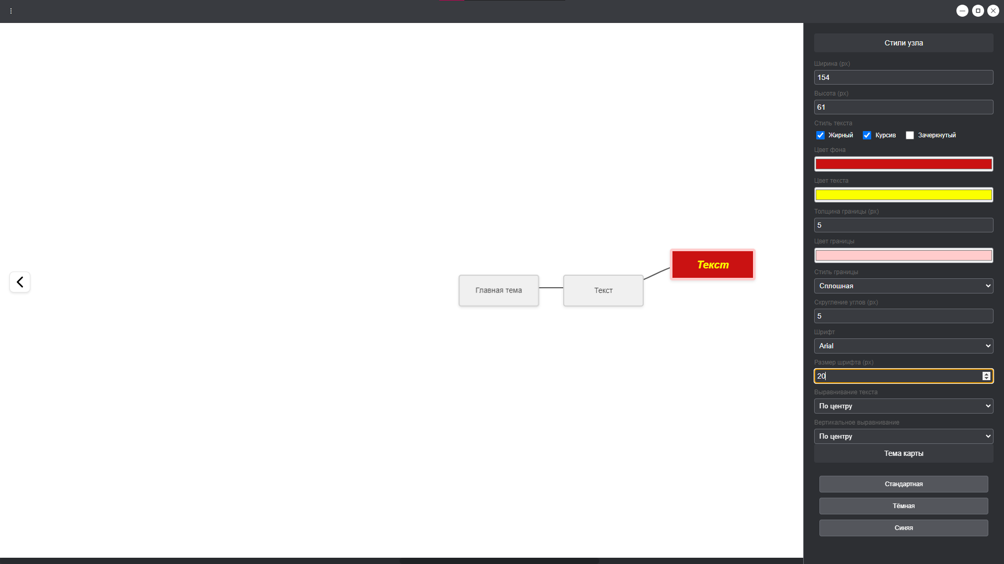

Рисунко 18 – Изменение стиля узла
Для того чтобы сохранить карту необходимо нажать сочетание клавиш
Ctrl + S (рисунок 19).

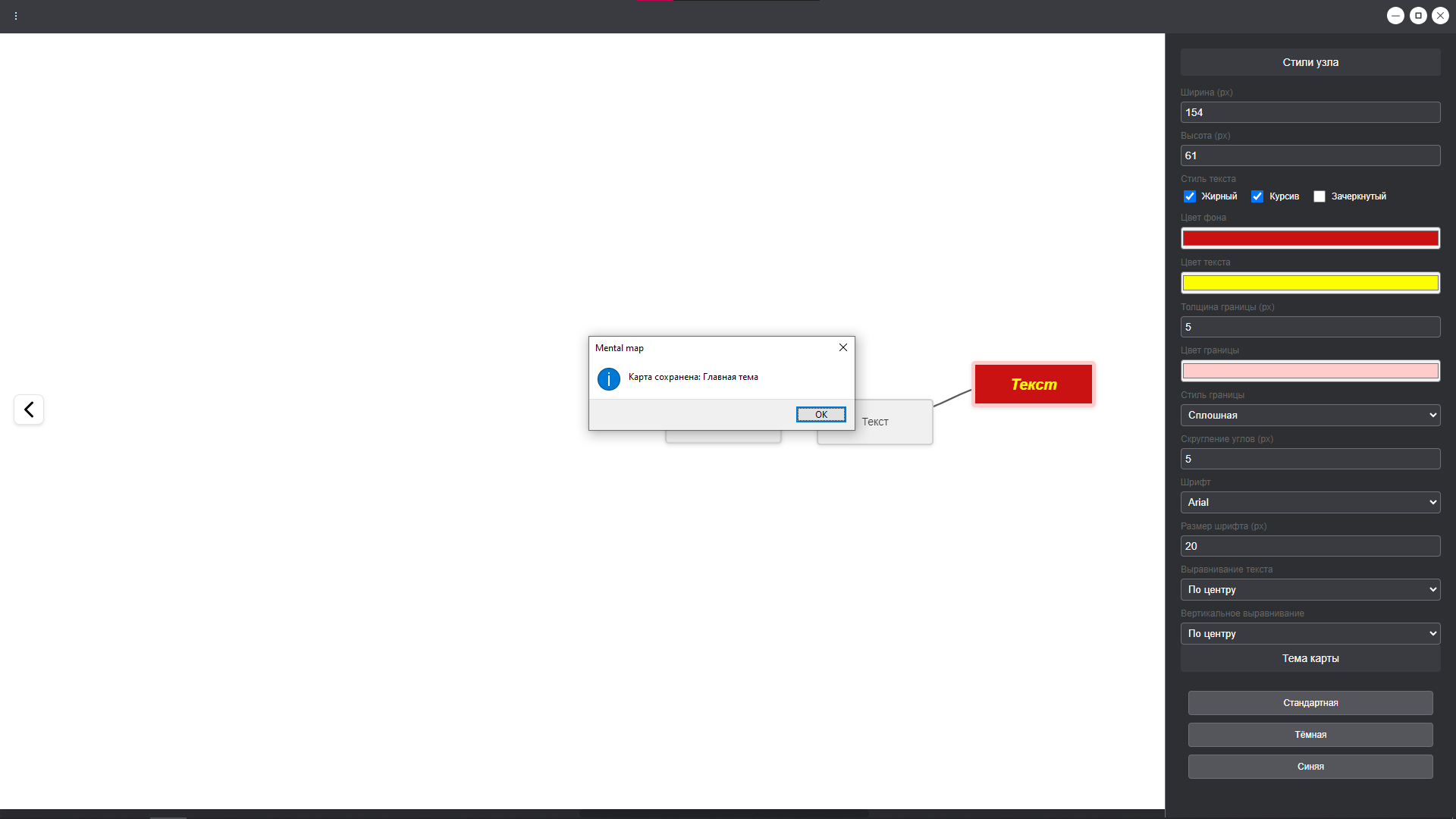

Рисунко 19 – Сохранение карты

Для открытия уже созданной карты необходимо проделать все те же действия, но нажать в главном меню на кнопку «Открыть ментальную карту» (рисунок 15).
Для того чтобы вернуться на главную необходимо нажать на кнопку возврата.

Охрана труда

Охрана труда – это система сохранения жизни и здоровья работников в процессе трудовой деятельности, включающая в себя правовые, социально-экономические, организационно-технические, санитарно-гигиенические, лечебно-профилактические, реабилитационные и иные мероприятия [8].
Охрана труда имеет большое значение. Основной задачей охраны труда является снижение рисков травматизма, развития профессиональных заболеваний и уменьшение количества несчастных случаев на работе. Помимо этого, охрана труда помогает снизить неудовлетворённость работой сотрудников и, соответственно, уменьшить текучесть кадров, а также повышает производительность труда. На уровне государства обеспечение безопасности жизнедеятельности может служить критерием оценки его социально–экономического развития и нравственного состояния общества [8].

  - Вредные факторы при работе с компьютерной техникой

Вредный производственный фактор – фактор среды и трудового процесса, воздействие которого на работающего при определенных условиях (интенсивность, длительность) может вызвать профессиональное заболевание, другое нарушение состояния здоровья, временное или стойкое снижение работоспособности, привести к повреждению здоровья потомства. Вредные условия труда в РФ вносят большой вклад в высокую смертность населения трудоспособного возраста.
Классификация вредных факторов
- Физические факторы:
    - неблагоприятные параметры микроклимата (температура, влажность, скорость движения воздуха);
    - повышенный уровень шума и вибрации;
    - недостаточная или чрезмерная освещённость;
    - электромагнитные поля и излучения.
- Химические факторы:
    - токсичные вещества (газы, пары, аэрозоли), способные проникать в организм через дыхательные пути, кожу или пищеварительную систему.​
- Биологические факторы:
    - патогенные микроорганизмы (бактерии, вирусы, грибки) и продукты их жизнедеятельности.​
- Психофизиологические факторы:
    - физические перегрузки (тяжесть труда);
    - нервно-психические перегрузки (умственное перенапряжение, монотонность труда, эмоциональные перегрузки).
Влияние вредных факторов на здоровье человека может быть разным.
Физические факторы при кратковременном воздействии по отдельности могут оказывать небольшое влияние на здоровье. Однако при работе без специальных средств индивидуальной и коллективной защиты они могут за короткий срок вызвать у работника большое количество профессиональных заболеваний и, как следствие, инвалидность.
Химические факторы вызывают особую опасность на организм работающего человека, потому что при попадании в организм рабочего любыми путями, например, через органы дыхания, желудочно-кишечный тракт, поверхности кожных покровов, слизистые оболочки, разрушают целостность тканей организма и вызывают патологию его естественного функционирования.
Биологические факторы чаще всего возникают в процессе деятельности работников медицины, лёгкой промышленности, а также у сотрудников, выполняющих рабочие задачи на свежем воздухе, в том числе у животноводов.
Психофизиологические факторы способствуют расстройству и нарушению зрительных органов, и возникновению заболеваний глазного яблока, атрофии зрительного нерва, сетчатки и много другого.
Проанализировав все вышеперечисленные факторы и их влияние на здоровье человека, можно применить и на разрабатываемую программу для составления ментальных карт.
Цветовая схема приложения имеет умеренные цвета, как в белой теме, так и в темной теме. В основе цветов лежит пастельные тона, для удобного восприятия информация. Цвета программы: RGB (205, 216, 235), RGB (26, 26, 26),
RGB (57, 59, 64), RGB (186, 197, 219).
Количество информации на экране минимальное. В интерфейсе программы выделена только самая важная информация.
Шрифты были подобраны без засечек и лишних деталей. Строгий стиль. В программе используются такие стили текста как: жирный, курсив, подчеркнутый.
Удобство ввода информации. Ввод информации осуществляется в удобном виде и без каких–либо задержек. Стиль вводимой информации можно изменять. Изменению подлежит: фон текста, цвет шрифта. Также существуют различные готовые блоки или же шаблоны, которые стилизуют вводимую информацию.

  - Обеспечение техники безопасности и охраны труда

Все требования в рассматриваются в соответствии с санитарно-эпидемиологическими правилами и нормативами СанПиН 2.2.2/2.4.1340-03 «Гигиенические требования к персональным электронно-вычислительным машинам и организации работы». ​

    - Рекомендации по выбору помещения для рабочего места

Требования к помещениям для работы с ПЭВМ (персональная
электронно-вычислительная машина) [10]:
- Эксплуатация ПЭВМ в помещениях без естественного освещения допускается только при наличии расчетов, обосновывающих соответствие нормам естественного освещения и безопасность их деятельности для здоровья работающих.
- Естественное и искусственное освещение должно соответствовать требованиям действующей нормативной документации. Окна в помещениях, где эксплуатируется вычислительная техника, преимущественно должны быть ориентированы на север и северо-восток. Оконные проемы должны быть оборудованы регулируемыми устройствами типа: жалюзи, занавесей, внешних козырьков.
- Для внутренней отделки интерьера помещений, где расположены ПЭВМ, должны использоваться диффузно-отражающие материалы с коэффициентом отражения для потолка от 0.7 до 0.8, для стен от 0.5 до 0.6, для пола от 0.3 до 0.5.
- Полимерные материалы используются для внутренней отделки интерьера помещений с ПЭВМ при наличии санитарно-эпидемиологического заключения.
- Помещения, где размещаются рабочие места с ПЭВМ, должны быть оборудованы защитным заземлением (занулением) в соответствии с техническими требованиями по эксплуатации.
- Не следует размещать рабочие места с ПЭВМ вблизи силовых кабелей и вводов, высоковольтных трансформаторов, технологического оборудования, создающего помехи в работе ПЭВМ.
Требования к микроклимату, содержание аэронов и вредных химических веществ в воздухе на рабочих местах, оборудования ПЭВМ:
- В помещениях, оборудованных ПЭВМ, проводится ежедневная влажная уборка и систематическое проветривание после каждого часа работы на ПЭВМ.
- Содержание вредных химических веществ в воздухе производственных помещений, в которых работа с использованием ПЭВМ является вспомогательной, не должно превышать предельно допустимых концентраций вредных веществ в воздухе рабочей зоны в соответствии с действующими гигиеническими нормативами.
- Содержание вредных химических веществ в производственных помещениях, в которых работа с использованием ПЭВМ является основной, не должно превышать предельно допустимых концентраций загрязняющих веществ в атмосферном воздухе населенных мест в соответствии с действующими гигиеническими нормативами.
- Уровни положительных и отрицательных аэроионов в воздухе помещений, где расположены ПЭВМ, должны соответствовать действующим санитарно-эпидемиологическим нормативам.
Требования к уровням шума и вибрации на рабочих местах, оборудованных ПЭВМ
Электробезопасность. Согласно ГОСТ 12.1.019-2017, устанавливает комплекс требований к электробезопасности, включая надёжное заземление, правильную организацию электропроводки и применение средств защиты от перегрузок и коротких замыканий.
Пожаробезопасность. ПО ГОСТу 12.1.019-91, пожарная безопасность подразумевает наличие эффективных систем раннего обнаружения возгораний, автоматического оповещения и тушения пожаров, а также применение огнестойких материалов в конструкциях помещений и оборудования.
Соблюдение вышеперечисленных требований способствует созданию безопасной и комфортной рабочей среды, минимизируя риски аварийных ситуаций и обеспечивая стабильную работу информационных систем.

    - Освещенность помещения

Освещение рабочего места для приложения «Mental Map» должно соответствовать требованиям СанПиН 2.2.2/2.4.1340-03 «Требования к освещению на рабочих местах, оборудованных ПЭВМ» и СНиП 23-05-95 «Естественное и искусственное освещение» [10]. Эти нормативы обеспечивают комфортные и безопасные условия труда, минимизируя нагрузку на зрение и предотвращая утомляемость.
Общие требования:
- естественное освещение: рабочие столы размещаются так, чтобы видеодисплейные терминалы были ориентированы боковой стороной к световым проемам, а естественный свет падал преимущественно слева. СНиП 23-05-95 классифицирует естественное освещение как боковое, верхнее или комбинированное; для данного помещения используется боковое освещение через окно с ориентацией на север;
- искусственное освещение: освещенность на поверхности стола в зоне документов 300-500 лк, на экране – не более 300 лк для исключения
бликов (п. 6.3). Используются светодиодные лампы (LED) с цветовой температурой 3500–4500 К;
- ограничение блёскости: яркость источников света до 200 кд/м² и бликов на экране до 40 кд/м², что достигается рассеивателями и правильным расположением светильников.
Тип ламп и схема расположения светильников
Для помещения 12 м² (3 м на 4 м) устанавливаются четыре потолочных светильника с LED-лампами по 18 Вт (световой поток ~1800 лм), обеспечивая 300-500 лк. Согласно п. 6.12 СанПиН, светильники размещаются параллельно линии зрения: два вдоль стены 4 м (ближе к столу), два – вдоль противоположной стены. Защитный угол – не менее 40 градусов, коэффициент
пульсации – не более 5%. Дополнительно предусмотрен настольный LED-светильник (10 Вт). Чистка светильников – не реже двух раз в год.
Помещение 6 м на 3 м (18 м²) соответствует СанПиН.
Схема расположения светильников представлена на рисунке ….

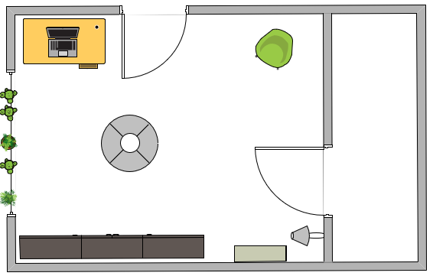

Рисунок … – Схема расположения светильников

    - Рекомендации по организации рабочего места

Организация рабочего места для программы «Mental Map» должна соответствовать требованиям СанПиН 2.2.2/2.4.1340-03 «Общие требования к организации рабочих мест пользователей ПЭВМ» и «Требования к организации и оборудованию рабочих мест с ПЭВМ для взрослых пользователей». Эти рекомендации направлены на обеспечение эргономики, снижение утомляемости и создание безопасных условий труда для провизоров и фармацевтов.
На основе анализа СанПиН 2.2.2/2.4.1340-03 предлагаются следующие рекомендации:
  - рабочее место: для одного пользователя достаточно помещения 12 м². Стол размещается у окна (северная ориентация), боковой стороной к световому проему, с расстоянием от экрана до глаз 600–700 мм. Высота стола регулируется в пределах 680–800 мм, предпочтительно 725 мм,
ширина – 1000 мм, глубина – 800 мм. Пространство для ног: высота 600 мм, ширина 500 мм, глубина 650 мм;
  - стул: подъемно-поворотной конструкции, с регулировкой высоты сиденья 400–550 мм, углом наклона спинки от 60 до 120 градусов, шириной сиденья 400 мм, высотой спинки 300 мм. Покрытие – полумягкое, нескользящее, воздухопроницаемое. Подлокотники – 250 мм длиной, регулируемые по высоте на 200-260 мм;
  - подставка для ног: ширина 300 мм, глубина 400 мм, регулировка высоты до 150 мм, угол наклона 20 градусов, с рифленой поверхностью и бортиком 10 мм;
  - клавиатура и монитор: Клавиатура располагается на расстоянии
100-300 мм от края стола, монитор – на уровне глаз или чуть ниже, на расстоянии 600-700 мм от пользователя.
Эти параметры обеспечивают эргономичность, снижение статической нагрузки на мышцы и комфорт при длительной работе с разрабатываемым приложением, соответствуя требованиям охраны труда.

Заключение

В рамках курсового проектирования было разработано приложение для создания ментальных карт, которое позволяет пользователям легко структурировать информацию, генерировать идеи и планировать действия. Процесс разработки включал выбор подходящих технологий, проектирование архитектуры и кодирование. Для реализации приложения использовались современные инструменты, такие как JavaScript и Node.js, что обеспечило высокую производительность и удобство работы.
В ходе работы были решены следующие задачи:
- Изучена предметная область – процесс создания и использования ментальных карт;
- Изучена литература и интернет-источники по возможностям JavaScript;
- Спроектирована архитектура приложения;
- Кодирование, отладка и тестирование приложения;
- Оформлена сопроводительная документация.
Актуальность разработки обусловлена ростом интереса к методам визуализации информации и планирования, которые помогают улучшить восприятие и организацию данных. Приложение представляет собой удобный и эффективный инструмент для личного использования, что делает его полезным для множества пользователей.
Таким образом, разработанное приложение для создания ментальных карт позволяет пользователям легко и интуитивно работать с информацией, улучшая процесс планирования и организации данных. Это решение способствует повышению эффективности работы и является удобным инструментом для различных типов пользователей.

Список используемых источников

- ГОСТ Р 7.0.100-2018. Библиографическая запись. Библиографическое описание. Общие требования и правила составления. – Введ. 2019-07-01. – М. : Издательство стандартов, 2019.
- ГОСТ 19.201-78. Единая система программной документации. Техническое задание. Требования к содержанию и оформлению. – Введ. 1980–01–01. – М. : Издательство стандартов, 2018.
- ГОСТ 7.32-2017. Отчет о научно-исследовательской работе. Структура и правила оформления. – Введ. 2018–07–01. – М. : Издательство стандартов, 2018.
- ГОСТ 19.701–90 (ИСО 5807-85). Схемы алгоритмов, программ данных и систем. Условные обозначения. – Введ. 1992–01–01. – М. : Издательство стандартов, 1992.
- ГОСТ Р 2.105-2019. Общие требования к текстовым документам. – Введ. 2020–02–01. – М. : Издательство стандартов, 2020.
- ГОСТ 7.82–2001. Библиографическая запись. Библиографическое описание электронных ресурсов. – Введ. 2001–05–22. – М. : Издательство стандартов, 2001.
- САНПИН 2.2.2/2.4.1340-03. Гигиенические требования к персональным ЭВМ и организации работы. Введ. 2003-05-30 – М., 2003.
- ГОСТ 12.1.019-2017. Система стандартов безопасности труда. Электробезопасность. Общие требования и номенклатура видов защиты. Введ. 2019-01-01 – М. : Издательство стандартов, 2019.
- ГОСТ 12.1.004-91. Система стандартов безопасности труда. Пожарная безопасность. Общие требования. Введ. 1992-07-01 – М. : Издательство стандартов, 1992.
- СНиП 23-05-95. Естественное и искусственное освещение.
Введ. 2011-05-20 – М., 2011.
- ГОСТ 19.101-77. Единая система программной документации. Виды программ и программных документов. – Введ. 1978–07–01. – М. : Издательство стандартов, 2018.
- ГОСТ 19.401-78. Единая система программной документации. Текст программы. Требования к содержанию и оформлению. – Введ. 1980–01–01. – М. : Издательство стандартов, 2019.
- ГОСТ 7.1-2003. Библиографическая запись. Общие требования и правила составления. – Введ. 2004–07–01. – М. : Издательство стандартов, 2004.
- ГОСТ 19.202-78. Единая система программной документации. Спецификация. Требования к содержанию и оформлению. – Введ. 1980–01–01. – М. : Издательство стандартов, 2018.
- Астафуров, А. В. JavaScript. Разработка приложений с использованием Node.js / А. В. Астафуров. – М. : ДМК Пресс, 2023. – 512 с.
- Буров, А. С. Архитектура веб-приложений с использованием Node.js и Electron / А. С. Буров. – М. : БХВ-Петербург, 2022. – 416 с.
- Дмитриев, П. Е. Разработка веб-приложений с использованием JavaScript и Node.js / П. Е. Дмитриев. – СПб. : БХВ-Петербург, 2021. – 368 с.
- Иванов, С. П. Программирование на JavaScript: от основ до профессиональных техник / С. П. Иванов. – М. : Эксмо, 2023. – 480 с.
- Кузнецов, Д. А. Electron для создания кроссплатформенных приложений / Д. А. Кузнецов. – СПб. : Питер, 2022. – 320 с.
- Петров, В. Н. Визуализация данных с использованием JavaScript / В. Н. Петров. – М. : ДМК Пресс, 2021. – 400 с.
- Сидоров, М. Ю. Современные подходы к разработке интерфейсов с JavaFX / М. Ю. Сидоров. – М. : Наука, 2023. – 352 с.
- Официальная документация по Node.js – URL: https://nodejs.org/en/docs/ (дата обращения: 29.12.2024).
- Официальная документация по Electron – URL: https://www.electronjs.org/docs (дата обращения: 30.12.2024).
- Официальная документация по JavaFX – URL: https://openjfx.io/javadoc/21/ (дата обращения: 31.12.2024).

Приложение А
(основное)
Листинг программы

Главный файл приложения (main.js)

const { app, BrowserWindow, ipcMain, dialog } = require('electron');
const path = require('path');
const fs = require('fs').promises;
const settingsPath = path.join(__dirname, 'data', 'settings.json');

/**
* Читает настройки приложения из файла settings.json
* @returns {Object} Объект с настройками или настройки по умолчанию
*/
function readSettings() {
try {
const data = fs.readFileSync(settingsPath);
const settings = JSON.parse(data);
return settings;
} catch (error) {
return { User: '', Theme: 'dark' };
}
}

/**
* Создает и настраивает главное окно приложения
*/
function createWindow() {
const win = new BrowserWindow({
width: 800,
height: 600,
frame: false,
transparent: false,
roundedCorners: true,
icon: path.join(__dirname, '/data/icons/blue.ico'),
webPreferences: {
preload: path.join(__dirname, 'js/preload.js'),
contextIsolation: true,
webSecurity: true,
allowRunningInsecureContent: false
},
});

win.webContents.session.webRequest.onHeadersReceived((details, callback) => {
callback({
responseHeaders: {
...details.responseHeaders,
'Content-Security-Policy': [
"default-src 'self' 'unsafe-inline' 'unsafe-eval' data: blob:;" +
"img-src 'self' data: blob:;" +
"script-src 'self' 'unsafe-inline' 'unsafe-eval';" +
"style-src 'self' 'unsafe-inline';"
]
}
});
});

win.loadFile('html/new_menu.html');

win.webContents.on('did-finish-load', () => {
const settings = readSettings();
win.webContents.send('load-settings', settings);
});

// win.webContents.openDevTools();
}

/**
* Инициализация приложения при готовности
*/
app.whenReady().then(createWindow);

/**
* Обработчик закрытия всех окон приложения
*/
app.on('window-all-closed', () => {
if (process.platform !== 'darwin') {
app.quit();
}
});

/**
* Обработчик активации приложения
*/
app.on('activate', () => {
if (BrowserWindow.getAllWindows().length === 0) {
createWindow();
}
});

/**
* Обработчик минимизации окна
* @param {Event} event - Событие Electron
*/
ipcMain.on('minimize-window', (event) => {
const win = BrowserWindow.fromWebContents(event.sender);
win.minimize();
});

/**
* Обработчик переключения полноэкранного режима
* @param {Event} event - Событие Electron
*/
ipcMain.on('maximize-window', (event) => {
const win = BrowserWindow.fromWebContents(event.sender);
if (win.isFullScreen()) {
win.setFullScreen(false);
} else {
win.setFullScreen(true);
}
});

/**
* Обработчик закрытия окна
* @param {Event} event - Событие Electron
*/
ipcMain.on('close-window', (event) => {
const win = BrowserWindow.fromWebContents(event.sender);
win.close();
});

/**
* Обработчик перемещения окна
* @param {Event} event - Событие Electron
* @param {Object} coords - Координаты перемещения
* @param {number} coords.x - Смещение по X
* @param {number} coords.y - Смещение по Y
*/
ipcMain.on('move-window', (event, { x, y }) => {
const win = BrowserWindow.fromWebContents(event.sender);
const currentPosition = win.getPosition();
win.setPosition(currentPosition[0] + x, currentPosition[1] + y);
});

/**
* Обработчик переключения темы
* @param {Event} event - Событие Electron
* @param {string} newTheme - Новая тема
*/
ipcMain.on('switch-theme', (event, newTheme) => {
try {

const data = fs.readFileSync(settingsPath);
const settings = JSON.parse(data);

settings.Theme = newTheme;

fs.writeFileSync(settingsPath, JSON.stringify(settings, null, 4));
} catch (error) {
console.error('Ошибка при записи файла настроек:', error);
}
});

/**
* Обработчик открытия холста
* @param {Event} event - Событие Electron
*/
ipcMain.on('open-canvas', (event) => {
const win = BrowserWindow.fromWebContents(event.sender);
win.loadFile('html/canvas.html');
win.setFullScreen(true);
});

/**
* Обработчик показа диалога ввода
* @param {Event} event - Событие Electron
* @returns {Promise<string>} Введенное значение
*/
ipcMain.handle('show-input-dialog', async (event) => {
inputDialog = new BrowserWindow({
width: 300,
height: 200,
parent: BrowserWindow.fromWebContents(event.sender),
modal: true,
webPreferences: {
nodeIntegration: true,
contextIsolation: false,
},
});

inputDialog.loadFile('html/inputDialog.html');

return new Promise((resolve) => {
ipcMain.once('input-dialog-response', (event, input) => {
resolve(input);
});
});
});

/**
* Обработчик сохранения карты
* @param {Event} event - Событие Electron
* @param {Object} params - Параметры сохранения
* @param {Object} params.mapData - Данные карты
* @param {string} params.mapPath - Путь сохранения
* @param {boolean} params.isExisting - Флаг существующей карты
* @param {Object} params.imageData - Данные изображения
* @returns {Promise<Object>} Результат сохранения
*/
ipcMain.handle('save-map', async (event, { mapData, mapPath, isExisting, imageData }) => {
try {
console.log('Saving map:', mapPath);
const dataDir = path.join(__dirname, 'data', 'map');
const imgDir = path.join(dataDir, 'img');

await fs.mkdir(dataDir, { recursive: true });
await fs.mkdir(imgDir, { recursive: true });

let finalPath;
let imgPath;

if (isExisting) {
finalPath = mapPath;
imgPath = path.join(imgDir, path.basename(mapPath, '.json'));
} else {
let tempPath = mapPath;
let counter = 1;
while (await fs.access(path.join(dataDir, `${tempPath}.json`))
.then(() => true)
.catch(() => false)) {
tempPath = `${mapPath}_${counter}`;
counter++;
}
finalPath = path.join(dataDir, `${tempPath}.json`);
imgPath = path.join(imgDir, tempPath);
}

await fs.writeFile(finalPath, JSON.stringify(mapData, null, 2));

if (imageData && imageData.svg) {
await fs.writeFile(`${imgPath}.svg`, imageData.svg);
}

return { success: true, path: finalPath };
} catch (error) {
console.error('Save error:', error);
return { success: false, error: error.message };
}
});

ipcMain.on('show-notification', (event, message, type) => {
const window = BrowserWindow.getFocusedWindow();
if (window) {
dialog.showMessageBox(window, {
message,
type,
buttons: ['OK']
});
}
});

/**
* Показывает диалог подтверждения сохранения
* @returns {Promise<string>} Результат выбора пользователя ('save'|'dont-save'|'cancel')
*/
ipcMain.handle('show-save-dialog', async () => {
const window = BrowserWindow.getFocusedWindow();
if (!window) return 'cancel';

const result = await dialog.showMessageBox(window, {
type: 'question',
buttons: ['Сохранить', 'Не сохранять', 'Отмена'],
title: 'Сохранение изменений',
message: 'Хотите сохранить изменения?',
noLink: true,
defaultId: 0,
cancelId: 2
});

const responses = ['save', 'dont-save', 'cancel'];
return responses[result.response];
});

let isClosing = false;

/**
* Обработчик закрытия всех окон приложения
*/
app.on('window-all-closed', () => {
if (process.platform !== 'darwin') {
app.quit();
}
});

/**
* Обработчик подтверждения закрытия
* @param {Event} event - Событие Electron
* @param {boolean} canClose - Флаг разрешения закрытия
*/
ipcMain.on('confirm-close', (event, canClose) => {
const win = BrowserWindow.fromWebContents(event.sender);
if (isClosing) {
if (canClose) {
win.close();
}
isClosing = false;
}
});

/**
* Обработчик события перед закрытием приложения
* @param {Event} event - Событие Electron
*/
app.on('before-quit', (event) => {
const window = BrowserWindow.getFocusedWindow();
if (!isClosing && window) {
event.preventDefault();
isClosing = true;
window.webContents.send('before-close');
}
});

let isNavigating = false;

/**
* Обработчик навигации назад
* @param {Event} event - Событие Electron
* @returns {Promise<boolean>} Успешность навигации
*/
ipcMain.handle('go-back', async (event) => {
if (isNavigating) {
console.log('Navigation already in progress');
return false;
}

const win = BrowserWindow.fromWebContents(event.sender);
if (!win || win.isDestroyed()) {
console.error('Window not found or destroyed');
return false;
}

isNavigating = true;

try {
const canNavigate = await new Promise((resolve) => {
win.webContents.send('check-navigation');
ipcMain.once('navigation-response', (_, response) => {
resolve(response);
});
});

if (!canNavigate) {
console.log('Navigation cancelled by user');
return false;
}

if (!win.isDestroyed()) {
console.log('Starting navigation sequence...');

if (win.isFullScreen()) {
win.setFullScreen(false);
await new Promise(resolve => setTimeout(resolve, 200));
}

if (!win.isDestroyed()) {
await win.loadFile('html/new_menu.html');
console.log('Navigation completed successfully');
return true;
}
}
return false;
} catch (error) {
console.error('Navigation failed:', error);
return false;
} finally {
isNavigating = false;
}
});

Мост между рендерером и главным процессом (preload.js)

const { contextBridge, ipcRenderer } = require('electron');

contextBridge.exposeInMainWorld('electron', {
minimize: () => ipcRenderer.send('minimize-window'),
maximize: () => ipcRenderer.send('maximize-window'),
close: () => ipcRenderer.send('close-window'),
move: ({ x, y }) => ipcRenderer.send('move-window', { x, y }),
onLoadSettings: (callback) => ipcRenderer.on('load-settings', (event, settings) => callback(settings)),
switchtheme: (theme) => ipcRenderer.send('switch-theme', theme),
opencanvas: () => ipcRenderer.send('open-canvas'),
showdialog: async () => await ipcRenderer.invoke('show-input-dialog'),
goBack: () => {
if (!window.isNavigating) {
window.isNavigating = true;
console.log('Preload: Sending go-back signal');
return ipcRenderer.invoke('go-back');
}
return Promise.resolve(false);
},
onCheckNavigation: (callback) => {
ipcRenderer.on('check-navigation', () => callback());
},
sendNavigationResponse: (response) => {
ipcRenderer.send('navigation-response', response);
},
saveMap: (data) => {
console.log('Preload: saveMap called with data:', data);
try {
const result = ipcRenderer.invoke('save-map', data);
console.log('Preload: save-map invoke sent');
return result;
} catch (error) {
console.error('Preload: Error in saveMap:', error);
throw error;
}
},
showNotification: (message, type = 'info') => ipcRenderer.send('show-notification', message, type),
showSaveDialog: () => ipcRenderer.invoke('show-save-dialog'),
onBeforeClose: (callback) => {
ipcRenderer.on('before-close', () => callback());
},
confirmClose: (canClose) => ipcRenderer.send('confirm-close', canClose)
});

Инициализация обработчиков интерфейса (windowManager.js)

// Переменные для отслеживания состояния перетаскивания
let isDragging = false;
let startX;
let startY;
let lastX = 0;
let lastY = 0;

// Функция для инициализации перетаскивания окна
function initWindowDragging() {
const titleBar = document.getElementById('title-bar');

// Обработчик начала перетаскивания
titleBar.addEventListener('mousedown', (event) => {
isDragging = true;
startX = event.clientX;
startY = event.clientY;
});

// Обработчик перемещения мыши
window.addEventListener('mousemove', (event) => {
if (isDragging) {
const x = event.clientX - startX;
const y = event.clientY - startY;

// Отправляем только если перемещение достаточно велико
if (Math.abs(x - lastX) > 1 || Math.abs(y - lastY) > 1) {
window.electron.move({ x: x, y: y });
lastX = x;
lastY = y;
}
}
});

// Обработчик окончания перетаскивания
window.addEventListener('mouseup', () => {
isDragging = false;
lastX = 0;
lastY = 0;
});
}

// Функция для инициализации обработчиков кнопок
export function initButtonHandlers() {
document.getElementById('minimize').addEventListener('click', () => {
window.electron.minimize();
});

document.getElementById('maximize').addEventListener('click', () => {
window.electron.maximize();
});

document.getElementById('close').addEventListener('click', () => {
window.electron.close();
});

// Добавляем обработчик для кнопки назад
const backButton = document.getElementById('back-button');
if (backButton) {
backButton.addEventListener('click', () => {
window.electron.goBack();
});
}
}

function initDropdownStyleMenu(){
// Переменные для отслеживания состояния выпадающего меню
const menuButton = document.getElementById('menu-button');
const divDropdown = document.getElementById('div-dropdown');
const themeSwitch = document.getElementById('theme-switch-menu');
const themeButton = document.getElementById('theme-button');
const themeSwithButtonLight = document.getElementById('button-swith-theme-light');
const themeSwithButtonDark = document.getElementById('button-swith-theme-dark');

// Обработчик для показа/скрытия выпадающего меню
menuButton.addEventListener('click', function(event) {
event.stopPropagation();
const isVisible = divDropdown.style.display === 'block';
divDropdown.style.display = isVisible ? 'none' : 'block';
});

// Обработчик для показа/скрытия выпадающего меню тем
themeButton.addEventListener('click', function(event) {
event.stopPropagation();
const isVisible = themeSwitch.style.display === 'block';
themeSwitch.style.display = isVisible ? 'none' : 'block';
});

// Обработчик для скрытия меню при клике вне его
document.addEventListener('click', function(event) {
// Проверяем, кликнули ли мы вне выпадающего меню и кнопок
if (!menuButton.contains(event.target) && !divDropdown.contains(event.target)) {
divDropdown.style.display = 'none';
}

if (!themeButton.contains(event.target) && !themeSwitch.contains(event.target)) {
themeSwitch.style.display = 'none';
}
});

// Функция для переключения тем
function toggleTheme(newTheme) {
const elements = document.querySelectorAll('.dark, .light');

elements.forEach(element => {
if (newTheme === 'light') {
element.classList.remove('dark');
element.classList.add('light');

window.electron.switchtheme(newTheme);
} else if (newTheme === 'dark') {
element.classList.remove('light');
element.classList.add('dark');

window.electron.switchtheme(newTheme);
}
});
}

// Обработчик для кнопки светлой темы
themeSwithButtonLight.addEventListener('click', function(event) {
event.stopPropagation();
toggleTheme('light');
themeSwitch.style.display = 'none';
divDropdown.style.display = 'none';
});

// Обработчик для кнопки темной темы
themeSwithButtonDark.addEventListener('click', function(event) {
event.stopPropagation();
toggleTheme('dark');
themeSwitch.style.display = 'none';
divDropdown.style.display = 'none';
});
}

function setTheme(theme) {
const elements = document.querySelectorAll('.entry-point');

elements.forEach(element => {
if (theme === 'light') {
element.classList.remove('entry-point');
element.classList.add('light');
} else if (theme === 'dark') {
element.classList.remove('entry-point');
element.classList.add('dark');
}
});
}

// Экспортируем функции
export { initWindowDragging, initDropdownStyleMenu, setTheme };

